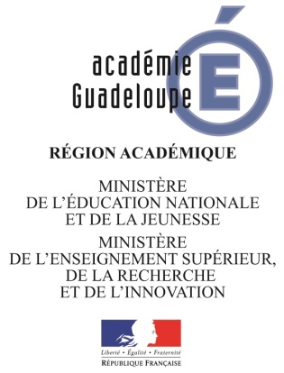
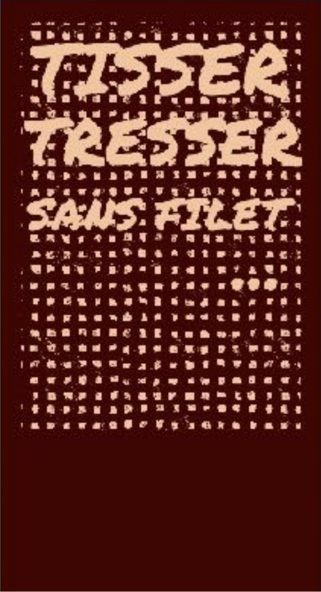
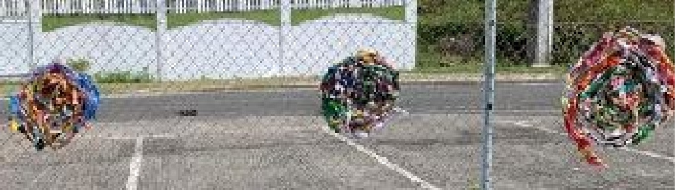
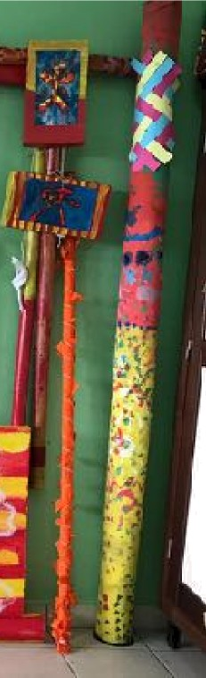
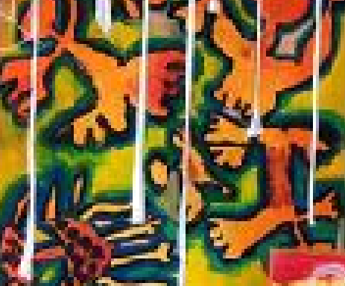
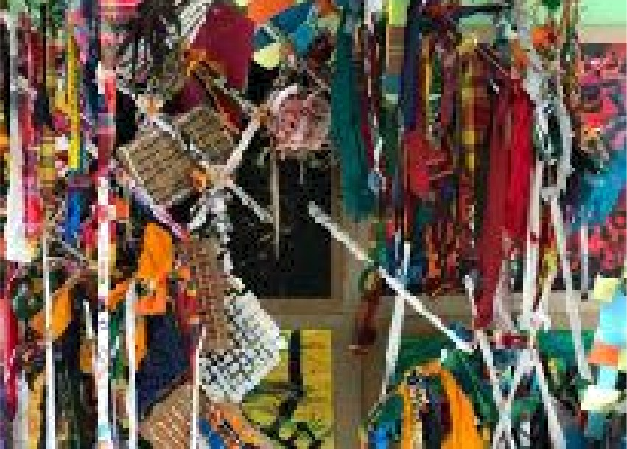
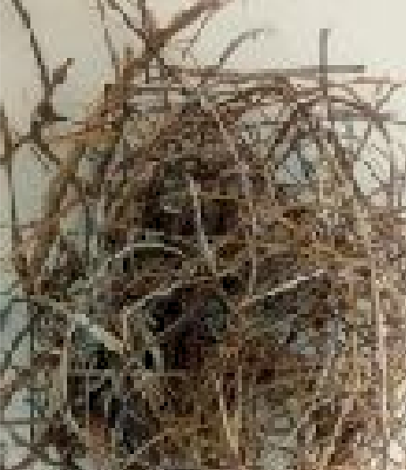
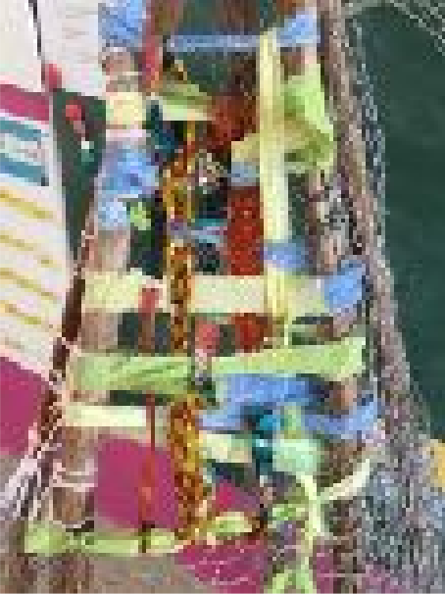
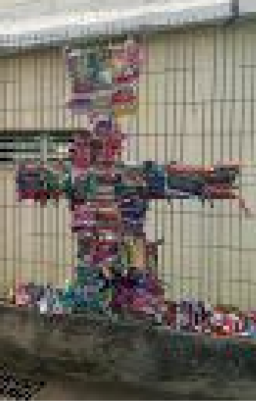
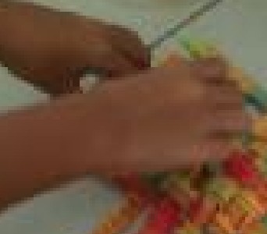
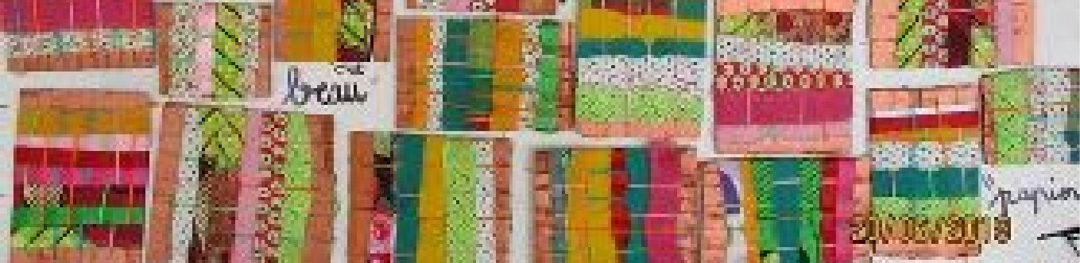
DJ.
DOSSIER
PEDAGOQIQUE

FESTIV'ARTS TIMOUN 2019-2020
Avec le soutien de la DAC Guadeloupe (Ministère de la Culture)
« L’enfant ne peut connaître un épanouissement équilibré que si son intelligence rationnelle et son intelligence sensible sont développées en harmonie et en complémentarité…. Or, l’éveil de la sensibilité est la condition de la maîtrise de la langue. Elle est un sésame pour les autres formes d’intelligence….
L’art est une discipline d’appropriation des savoirs qui fait appel à l’aﬀectif, à l’intelligence sensible, à l’émotion : l’apprentissage modifie l’écoute, le regard, le rapport à soi et aux autres, il donne confiance en soi. Pratiquer une activité artistique est un antidote à l’ennui et une source de motivation. Elle apporte aux enfants une sensibilité capable de structurer leur corps, d’élever leur esprit, d’aiguiser leur sens critique, et de développer la compréhension de l’autre. »
J. Lang, Plan pour les arts et la culture à l’école, CNDP, 2001

Mesdames et Messieurs les Enseignants,

L’éducation artistique et culturelle est une composante à part entière de l’enseignement général et concourt efficacement à la formation du futur citoyen autonome et éclairé.

Une pratique régulière, conforme aux attentes institutionnelles va non seulement favoriser le développement de la créativité chez tous les élèves, mais aussi contribuer à consolider des compétences aisément transférables dans la conduite de projets interdisciplinaires. Ainsi la pratique exploratoire mise en œuvre au cours de l’enseignement des arts plastiques peut se retrouver dans le libre cours donné à l’imaginaire et à la faculté d’invention durant la production d’écrit.
De même, l’expression orale, la lecture peuvent être exploitées au cours de débats portant sur les productions d’élèves, sur des œuvres d’art ou tout document exprimant les émotions ressenties .
La démarche de recherche face à des situations problèmes et le recours à des notions de mesure et de géométrie développent des compétences communes entre les enseignements artistiques et mathématiques.
Et en dehors des disciplines fondamentales, toutes les autres tant en sciences, en éducation physique et sportive, qu’en langues vivantes peuvent s’articuler avec les valeurs portées par l’enseignement artistique et culturel.
L’évaluation positive et la bienveillance manifestée à l’égard de la production des élèves leur permettent de prendre conscience de l’importance du rôle de récepteur, qu’il soit lecteur ou spectateur.

Le Festiv’ Arts Timoun qui présente pour la deuxième année le projet Tisser Tresser sans filet, s’inscrit dans cette démarche et l’intensification des actions au sein de l’académie constituera un indicateur pertinent pour attester de son succès grandissant au service du savoir-faire et de l’épanouissement des élèves.

Le comité de pilotage poursuit son travail d’accompagnement, de formation et remet à la disposition de chacun le dossier pédagogique pour une exploitation optimale.

Faisons de la quinzaine d’exposition, du 08 au 19 juin 2020, une belle opportunité pour faire rayonner l’inventivité de nos équipes et de nos élèves bien au-delà de nos cadres habituels.

Pour le comité de pilotage
L’IEN Missionné EAC
Bernard DRYMON

Pour tout renseignement complémentaire, contacter le comité de pilotage:

- Barbara COFFRE: CPD Arts plastiques - barbara.coffre@ac-guadeloupe.fr
- Bertille ROBIN: Professeure d'Arts Plastiques Collège de la Désirade - bertille.robin@ac-guadeloupe.fr
- Eléonore BERNIER: Professeure des école Amédée Adélaïde: eleonore.bernier@ac-guadeloupe.fr
- France-Lise GRAND: CPD Arts Plastiques - francelise.grand@ac-guadeloupe.fr
- Bernard DRYMON: IEN-EAC - bernard.drymon@ac-guadeloupe.fr

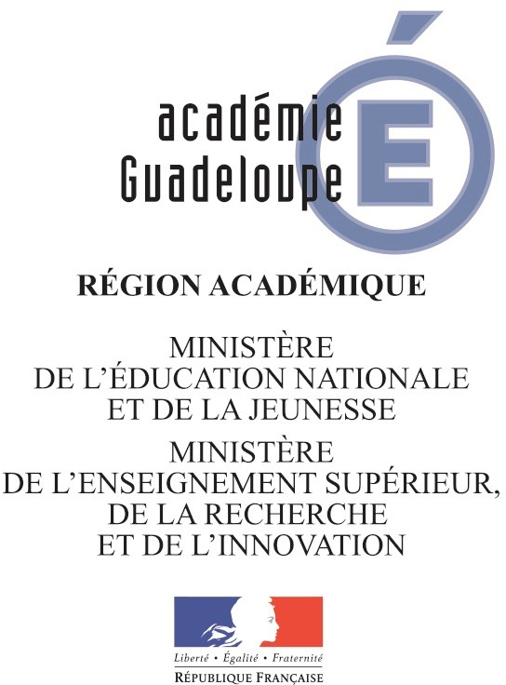 |  |  | Fiche d’inscription  « Festiv’ Arts Timoun » 2019-2020
Ecole ou Collège | NOM de l’école ou Collège
 | Mail et tel. Ecole ou Collège
 | Circonscription
 | Nom du Directeur ou Principal
 | Nom du Référent Culture
NOM de l’Enseignant |  | Classe | Nombre  d’élèves | Type de projet | Nom  intervenant

Les enseignants qui inscrivent leur classe à l’action Festiv’ Arts Timoun, s’engagent à mener des projets en arts plastiques avec leurs élèves et à exposer les travaux dans le cadre de la quinzaine des arts du 8 au 19 juin 2020.
A renvoyer à la DAAC ce.culture@ac-guadeloupe.fr ou s’inscrire en ligne par le lien ci-dessous :

https://docs.google.com/forms/d/e/1FAIpQLSdLv0UnVnKRSKg7xnBaCEULiiXXut18fUE- CNs9hnCTxbZ0tw/viewform?usp=sf_link

Signature du Directeur ou du Principal

SOMMAIRE

Pages
Texte introductif 2
Fiche d’inscription 3
Des matériaux 5
Des expressions et des gestes plastiques 6
Des textes, des poèmes 7
Séquence cycle 1 12
Séquence cycle 2 14
Séquence cycle 3 16
Fiche séquence vierge 18
Des ressources: artistes 19
Des ressources: albums jeunesse 23
Des ressources: expositions 26
Des ressources: pédagogie et didactique 27

DES MATERIAUX

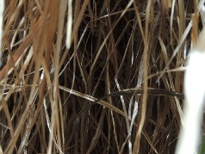
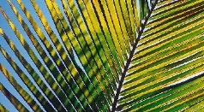
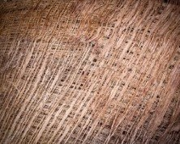
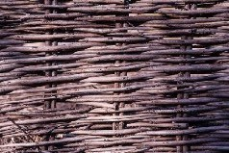
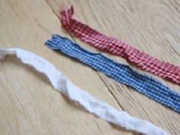
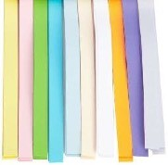
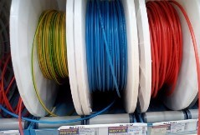
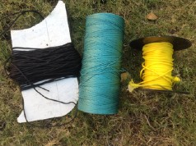
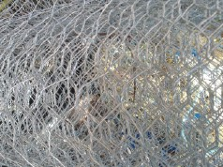
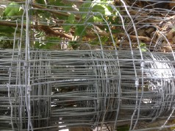
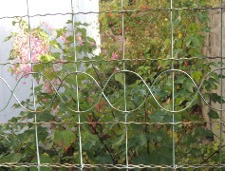
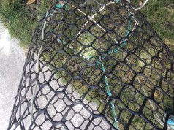
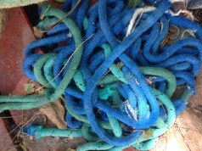
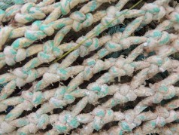
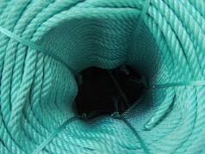
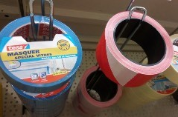
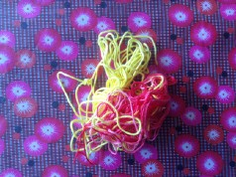
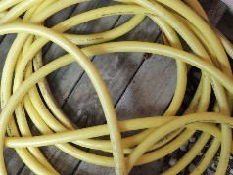
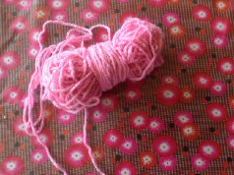
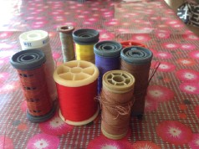
Bandes de tissus, papiers découpés, rubans, fils de laine, de coton, cordages, filets de pêche, grillages, cordes, câbles, matériaux végétaux
et bien d’autres encore…

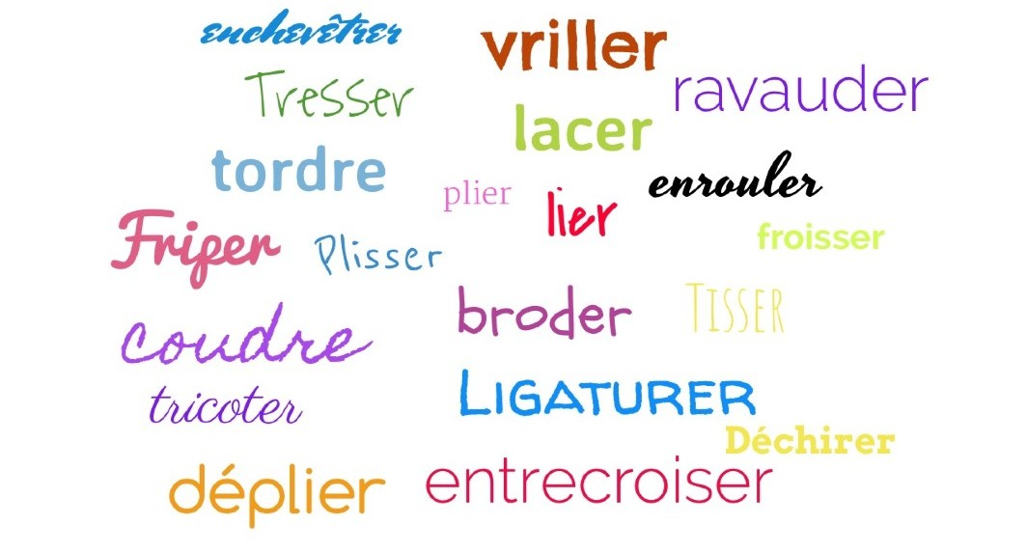
6
DES EXPRESSIONS
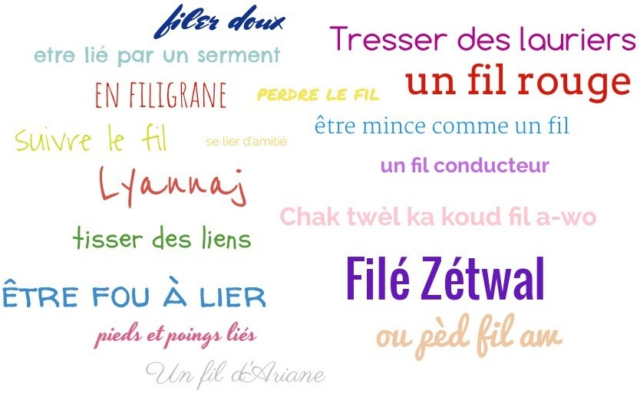

DES GESTES PLASTIQUES

DES TEXTES, DES POEMES

Métissage : Georges FRIEDENKRAFT

Ils m’ont dit que tes mains seraient Moitié sapin moitié rizière
Aussi pâles que les bouleaux Aussi dorées que les volcans

Ils m’ont dit que tes dents seraient Moitié tigre moitié panthère Blanches et serrées comme un roc Dures et bleues comme un couteau

Ils m’ont dit que tes yeux seraient Moitié iris moitié jachère
Les bourgeons d’un saule amoureux La ride ﬂeurie d’un ruisseau

Ils m’ont dit tout cela ma douce Moitié plaisants moitié sévères Ceux qui voulaient ﬁger de mots Le caprice ailé de tes jeux

Mais n’en déplaise aux médecins Aux savants et aux inﬁrmières Bébé tu es tout à la fois
Tigre et mouton, iris et chêne

Un petit peu du riz d’orient Mais aussi le blé millénaire Un petit peu de sapin blond Mais aussi le bois noir des îles

Il n’est rien de plus chatoyant Et je le sais comme ta mère Que deux races deux horizons
Deux peaux deux sangs qui se mélangent Enfant tu es tout à la fois
Ce qu’ils ont dit et le contraire

Les Filets Bleus (légende bretonne)
Dans un coin de la ville Close, Yann Konkarno, le petit gueux, Naquit un soir de printemps rose, Sur un morceau de ﬁlet bleus….

Pour l’endormir sa pauvre mère, Toujours satisfaite de peu,
Lui ﬁt une berse légère, Avec un bout de ﬁlet bleu.

Il n’eut jamais drap ni couchette Main n’en dormit que plus et mieux, Pour avoir creusé sa couchette
Dans un vieux tas de ﬁlets bleus

Le soir, une courte prière, S’envolait de son cœur aux cieux, Vierge Marie, Ô bonne Mère, Bénissez tous les ﬁlets bleus.

Grandi va-comme-je-te-pousse A douze ans, solide et nerveux, Il fut s’engager petit mousse, Sur la ﬂottille aux ﬁlets bleus.

Or, sur sa barque concarnoise, Comme il voguait, insoucieux, Voilà qu’un soir la mer sournoise Le prit dans ses grands ﬁlets bleus.

Mais à la clarté des étoiles La Vierge sur l’ordre de Dieu,
Le cueillit dans l’un de ses voiles Ainsi que dans un ﬁlet bleu.

On le retrouva sur la grève Dans ses voiles mystérieux
Disant j’ai fait un bien beau rêve Au matin de mes ﬁlets bleus

J’ai rêvé qu’une Souveraine
M’aimait d’amour pour mes beaux yeux,
-- Oui, je vous aime... et je suis Reine, Dis la Reine des ﬁlets bleus

Grand déﬁlé des Filets Bleus : https://www.youtube.com/watch?v=s9tzU3WMIqU

Trait d’union, (extrait)
Ils avançaient en bavardant. Quand je dis « ils »,
il n’y avait qu’un « il » et … deux superbes « elles » ! Le « il » couleur café, bien tassé, du brésil !
Les « elles » : l’une blanche et l’autre cannelle ! Ils allaient de l’avant, main dans la main.
Papa, enfant, maman : une jolie palette avec en son milieu le résultat certain
du mélange grand teint de peau de la ﬁllette. Papa couleur café,
maman au teint de lait, un subtile mélange :
tant pis si ça dérange ! Un résultat parfait couleur café au lait !
Le petit bout de chou était le trait d’union entre deux êtres qui, en toute connaissance, n’avaient pas hésité à vivre leur passion
sans se préoccuper des vieilles convenances !
……
Pierre Dupuis

« Longues mèches de cheveux semblables à de sombres rubans qui se croisent et se recroisent. Les tresses sont comme des histoires plus ou moins eﬃlochés qui s'entrelacent en douceur. Comme des vies.
Cathy's ring - Sean Stewart

A la tresse, jolie tresse (Comptine enfantine traditionnelle) :
https://www.youtube.com/watch?v=Y8Br2iH9RoM

A la tresse, jolie tresse Mon papa est cordonnier,
Ma maman fait des souliers. Mon p’tit frère est polisson Tire le cordon !
Ma p’tite soeur est demoisell’ Tire la ﬁcelle.

Fil de soie Fil de laine

Vole navette
Sur le métier
Il y a tant d’histoires à conter
Poussée par la main des fées
La navette court sur le métier
Dénoue les ﬁls des temps passés
Fil de soie
Fil de laine
Chaîne de haines
Trame de drames
Colères de rois Pleures de reines
Fil de joie
Fil de peine
Va tissant
Des hommes le sort
Des guerres
Les chevauchées meurtrières
Fil de sang Fil de mort
Vole navette
Va tressant
Les destinées
Les histoires de vies
Dans les tapisseries nées
Sous les doigts des fées

Laure BACHELIER

« Danse temps sur tes mots.
Et toi, océan, permets au soleil de défaire ses tresses entre tes mains »

Adonis, ZOCALO

Fanm flè ka tounen nonm an kolibri Fanm flech ka pitjé nonm an mitan tjè Fanm fil ka voplé nonm an pwel zié-yo
Fanm fiel ka fann fwa nonm ek an kout lang Fanm fol ka pann tjè nonm an bout branch-yo

Extrait de « Fanm » Joby BERNABE

"Dans la mangrove des passions, voix mêlées et corps emmêlés disent, avec une mystérieuse évidence, que les mots servent à tresser la natte de notre humanité. »

Bruno DOUCEY

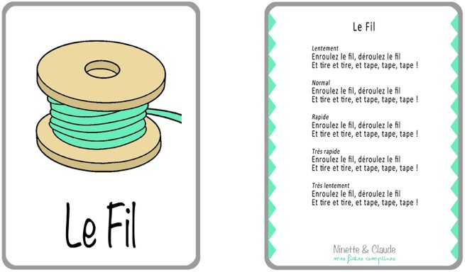

Comptines avec gestes

Enroulez le fil
Un éléphant qui se balançait sur une toile d’araignée

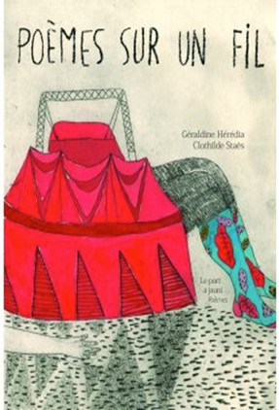
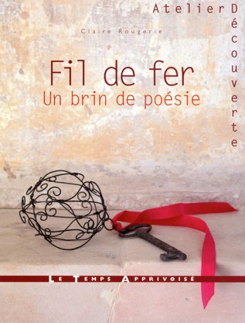

Séquence Cycle 1

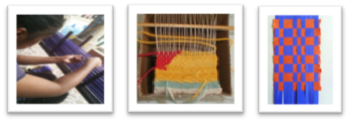
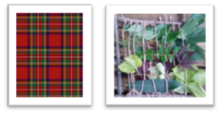

« Mon tissage coloré…»
Objectifs d’apprentissages | - Découvrir différentes formes d’expression artistique  - Découvrir les lignes horizontales et verticales  - Trouver les possibles: croiser, chevaucher…tresser, tisser,  - Manipuler des bandes et développer sa motricité fine
Entrée des programmes  BO n°2 du 26 mars 2015 | Agir, s’exprimer, comprendre à travers les activités artistiques :  Les productions plastiques et visuelles  Réaliser des compositions plastiques, planes et en volume
Compétences travaillées | Choisir différents outils, médiums, supports en fonction d’un projet ou  d’une consigne et les utiliser en adaptant son geste.  Réaliser des compositions plastiques, seul ou en groupe, en choisissant et combinant des matériaux, en réinvestissant des techniques et des procédés.  Proposer des solutions dans des situations de projet, de création…
Compétences langagières liées aux activités artistiques | Le langage aide à nommer les émotions, les sentiments, les  impressions et accompagne l’action.  L’enseignant amène chaque élève à :  -Evoquer des faits, des sensations en relation avec l’expérience  -Présenter et parler de son dessin, de sa réalisation, d’un objet ou d’une image de son album ou du musée de classe.  -Exprimer ses propres sensations devant une image, une œuvre et écouter celle de l’autre.  Les moments d’échanges autour des réalisations et des découvertes permettent à l’élève d’exercer sa faculté d’observer, d’enrichir son vocabulaire, de préciser sa démarche et d’écouter d’autres manières de faire et de voir.

Critères de réussite | -Réaliser une composition plastique avec des bandes en variant les  formats, les matières et les couleurs.  -Respecter ou découvrir un rythme de création plastique savoir utiliser des notions simples
Demandes faites aux élèves | -Composer un tissage à partir des matériaux spécifiques (bande de  tissus, de papier, de carton …) afin de réaliser une composition plastique voulue avec un usage particulier (nappe, tapis, couverture…)
Nbre de séances : 3 | Contenus des séances  - Découvrir une œuvre d’art autour du tissage dans le monde (Guadeloupe, Caraïbes, Pérou…) pour repérer le rythme.  - Reproduire simplement à plat  - Reproduire en volume avec des contraintes  - Proposer son tissage spécifique en fonction d’un usage (fonctionnel ou décoratif) en variant les matériaux, les couleurs et les formats.
Travail :

Collectif et Individuel
Types de pratiques attendues | Bidimensionnelle ☑ Tridimensionnelle ☑  Numérique ☑ Mixte ☑ Autres ☐
Support (format, forme, qualité…)  imposé ☐  choisi ☐  libre ☑ | - Papier en bandelettes de couleurs variées pour réaliser un  tissage de son choix en fonction d’une idée précise.  - Petit format en individuel et grand format pour le collectif.  - Réaliser un tissage sur une partie de clôture de l’école avec du tissu, du plastique, du fil…
Médium, outils, procédés techniques envisagés | Collage de bandelettes sur papier, de tissu ou de fil.  Tissage sur fil de clôture de bout de tissu, de film en plastique.
Champ référentiel | Comprendre et décrire le monde réel, celui des activités humaines,  repérer les différents usages des matériaux textiles, utilitaires (tissu, drap, toile de jute, ruban, feutre, ficelle…) ou de parure et décor, différencier les métiers de lissier (qui crée des tapisseries) de tisserand (qui fabrique du tissu), de vannier (dont matériaux sont parfois proches de ceux du tissage, mais destinés à la fabrication d’objets.  Provoquer une rencontre avec des œuvres réelles et tenir compte des musées et lieux d’expositions alentours. Le choix du champ référentiel est libre.

Séquence Cycle 2

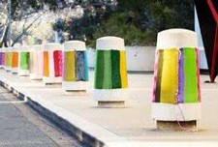
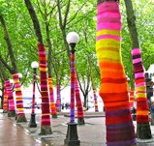
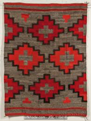
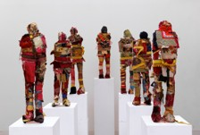

«Tissage urbain»
Objectifs  d’apprentissages | -Utiliser des outils non traditionnels,  -Découvrir différentes formes d’expression artistique,  -Participer à une verbalisation, s’exprimer, s’écouter,  -Découvrir des œuvres.
Entrée des programmes  BO n°2 du 26 mars 2015 | Expérimenter, produire, créer  Mettre en œuvre un projet artistique
Compétences travaillées | -S’approprier par les sens les éléments du langage plastique : matière, support, couleur…  -Observer les effets produits par ses gestes, par les outils utilisés.  -Mener à terme une production individuelle ou collective dans le cadre d’un projet accompagné par le professeur.  -Montrer sans réticence ses productions et regarder celles des autres.  - S’ouvrir à la diversité des pratiques et des cultures artistiques.
Critères de réussite | L’élève a été capable de :  - réaliser et donner à voir, individuellement ou collectivement, des productions plastiques réalisés avec les matériaux donnés,  - de proposer des réponses inventives dans un projet individuel ou collectif.,  - de coopérer dans un projet artistique,  - de s’exprimer sur sa production, celle de ses pairs.
Demandes faites aux élèves | Composer un tissage à partir de matériaux spécifiques  (bande de tissus, de papier, de carton …) afin de réaliser une composition plastique pour habiller des objets (cerceaux, chaises, escabeaux, tables, etc.) de plus en plus volumineux (poteaux, place publique, mobilier urbain, etc.)
Nbre de séances 4 | Contenus des séances  -Découvrir des œuvres d’art autour du tissage (repérer le rythme).  -Reproduire individuellement à plat  -Reproduire pour « habiller » un objet.  -Reproduire pour « habiller » du mobilier urbain
Travail Collectif ☑
Individuel ☑
Types de pratiques attendues | Bidimensionnelle ☑ Tridimensionnelle ☑  Numérique ☑ Mixte ☑ Autres ☐

Support (format, forme, qualité…) imposé ☐  choisi ☐  libre X | - Bandelettes de couleurs variées pour réaliser un tissage de son  choix en fonction d’une idée précise.  - Petit format en individuel et grand format pour le collectif.  - Réaliser un tissage sur fil de clôture, bancs publics, troncs d’arbres, plots, poteaux
Médium, outils, procédés techniques envisagés | Tissage de bandelettes de papier, de tissu, de fil, de plastique…
Champ référentiel | Alex BURKE  Magda SAYEG CHRISTO  Vannerie Tissage Navajo

Séquence Cycle 3

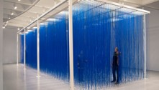
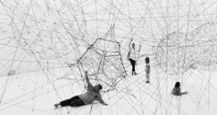

Sais-tu tisser ta toile ?
Objectifs d’apprentissages | Savoir prendre en compte le spectateur dès le début du projet et  envisager sa réception de l’œuvre,  Explorer divers modalités et lieux de présentation, Travailler dans l’espace,  Travailler en coopération.
Questionnements issus des programmes | La mise en regard et en espace : l’exploration des présentations des productions plastiques et des œuvres (lieux : salle d’exposition, installation, in situ, l’intégration dans des espaces existants…).  La prise en compte du spectateur, de l’effet recherché : découverte des modalités de présentation afin de permettre la réception d’une production plastique ou d’une œuvre (accrochage, mise en espace, mise en scène, frontalité, circulation, parcours, participation du spectateur  L’espace en trois dimensions : découverte et expérimentation du travail en volume (modelage, assemblage, construction, installation…) ; les notions de forme fermée et forme ouverte, de contour et de limite, de vide et de plein, d’intérieur et d’extérieur, d’enveloppe et de structure, de passage et de transition ; les interpénétrations entre l’espace de l’œuvre et l’espace du  spectateur.
Compétences travaillées | Identifier les principaux outils et compétences nécessaires à la réalisation d’un projet artistique.  Adapter son projet en fonction des contraintes de réalisation et de la prise en compte du spectateur  Formuler une expression juste de ses émotions, en prenant appui sur ses propres réalisations plastiques, celles des autres élèves et des œuvres d’art.
Critères de réussite | L’élève a été capable de :  Créer un dispositif qui interroge l’espace de la classe ou l’extérieur  Créer un dispositif qui gène le spectateur Participer à l’oral  Travailler sereinement à plusieurs

Demandes faites aux élèves | Tisser votre toile dans la classe, elle envahit tout l’espace donné  (au minimum entre table et chaise, au mieux dans la classe ou dans la cour)  Votre travail devra prendre le spectateur au piège ou/et le gêner (circulation ,vision, sensation…)
 | 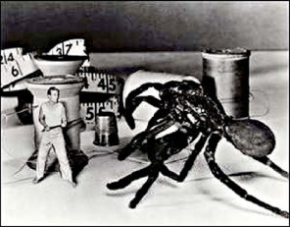
Nr de séances 3 | Contenus des séances :  Séance 1 Mise en scène de début de séquence : distribuer une araignée en plastique ou projeter une image d’araignée au tableau (l’Homme qui rétrécit, Jack Arnold, 1957). Raconter l’histoire d’Arachnée. Faire s’exprimer les élèves sur les sensations ressenties lorsque l’on passe dans une toile d’araignée. Définir un espace par groupe de 3 élèves.  On peut envisager un travail préalable sur photo ( à préparer d’abord) pour tracer, réfléchir à son projet, chercher des points d’accroche. Donner les consignes en insistant sur les sensations du spectateur.  Séance 2  Distribuer des bobines de fil, de la corde, de la pâte à fixe, laisser les élèves libres d’utiliser d’autres matériaux disponibles dans la classe  Effectuation courte une demie heure puisqu’il s’agit d’un travail qui sera probablement démonté rapidement, prises de traces photographiques, faire essayer aux camarades.  Séance 3 avec les photos, projet… rendre compte du travail passé (présentation aux camarades, dans la classe ou l’établissement)
Travail
En groupe ☑ 3
Individuel ☐
Types de pratiques  attendues (plusieurs choix sont possibles) | Bidimensionnelle ☐ Tridimensionnelle ☑ Numérique ☐  Mixte ☐ Autres ☐
Support (format, forme, qualité…) | imposé ☐ choisi ☐ libre ☐
Médium Outils, procédés  techniques envisagés | Fils, cordes et autres… nouer, tresser, fixer…
Champ référentiel | Thomas Saraceno, On air, 2018  Jesus Rafael Soto Blue Penetrable, 2012 Minia Biabiany The unity is submarine 2015 Chiaru Shiota Infiniti lines 2017

Fiche séquence

Cycle 1 ☐ Cycle 2 ☐ Cycle 3 ☐

Titre
Objectifs d’apprentissages
Entrée des programmes
Compétences travaillées
Critères de réussite
Demandes faites aux élèves
Nr de séances | Contenus des séances
Travail
En groupe ☐ ………
Individuel ☐
Types de pratiques  attendues (plusieurs choix sont possibles) | Bidimensionnelle ☐ Tridimensionnelle ☐  Numérique ☐ Mixte ☐ Autres ☐
Support (format, forme,
qualité…) imposé ☐
choisi ☐ libre ☐
Médium Outils, procédés
techniques envisagés
Champ référentiel

DES RESSOURCES
artistes

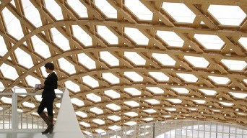
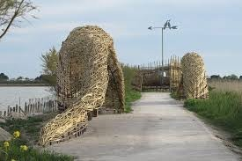
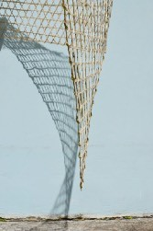
Les oeuvres, ici présentées ne sont pas à considérer comme des illustrations mais comme des références artistiques possibles à mettre en relation avec les productions des élèves.

Shigeru Ban Architecte |  | Centre Pompidou Metz, 2010
Erik  Barray |  | Capteurs et Ronde des vents site naturel du Méjean Lattes, 2015, fibres naturelles
Minia  Biabiany |  | Toli Toli, 2018 Biennale de Berlin, Fibres naturelles
Alex  Burke | 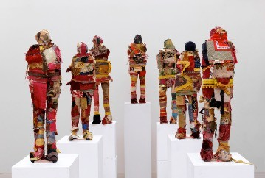 | Poupées 2010-2013, tissus
Chantaléa  Commin | 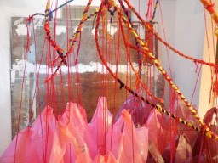 | Installation Exposition Cri de femmes, 2019, cordages, sacs plastique

Marinette  Cueco |  | Herbiers 2013, fibres naturelles
Simone  Decker |  | White Noise, 1999, ruban adhésif isolant
Méghan  Gekler |  | Rewritten by machine on new technologie, 2013, ruban de signalisation, laine
Jeremy  Gobé |  | Monument aux mains, 2013 Textiles
Carole  Fréve |  | Objets, Cuivre et verre
Marie Jo  Gustave |  | Tissage de papier
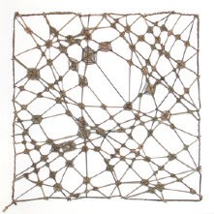
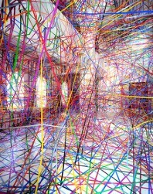
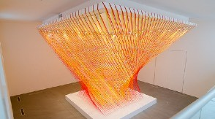
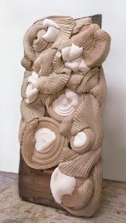
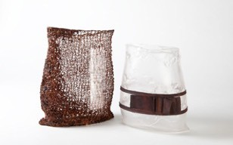
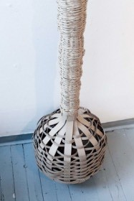

Sheila  Hicks | 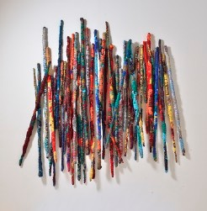 | Perpetual Migration II, 2016-2017 bambou, fibre d’acrylique, coton, laine, lin
Annette  Messager |  | Continents noirs, Chance, 2011 Fil de fer, filet noir
J. D. ‘Okhai Ojeikere |  | Abede 1975/1999, tirage argentique, Collection Pegozzi, Genéve.
François  Piquet |  | Béf chapè lizin  Lames de fer tressées, pièces mécaniques, tôle.  170 x 340 x 180 cm, environ 120 kg.  juin 2007
François  Rouan | 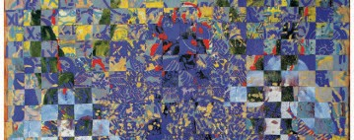 | Tressage, 1966, huile sur toile tressée
Michel  Rovelas | 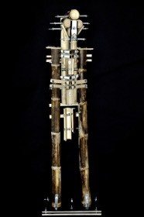 | Mythologies créoles, 2011, assemblage de bambou et éléments métalliques
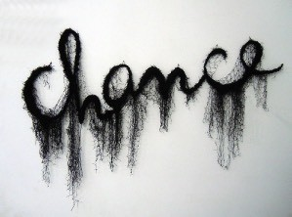
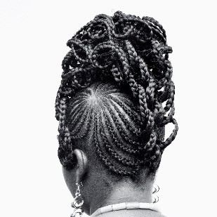
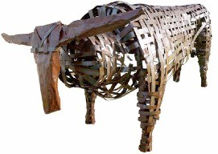

Pascal-Marthine Tayou | 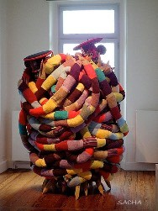 | Africonda, 2014  gants de toilette, bois, foin, masques bamiléké, environ 100 m x Ø 2 m.
Tomas  Saraceno | 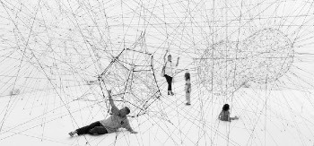 | One Air, 2018, Palais de Tokyo
Judith  Scott | 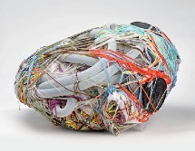 | Pelote, 2004, fil, élastiques divers cachant un objet inconnu
Chiharu  Shiota | 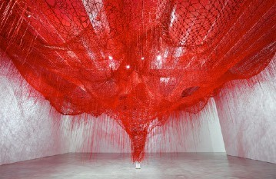 | Me Somewhere Else, fil et filet, 2018
Andre  Valensi | 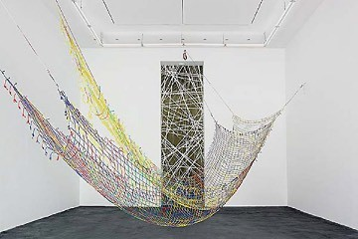 | Piège à regard,1990, filet
Jiro  Yonezawa | 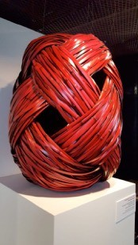 | One meter Daruma  Période Heishi, 2018  Bambou madake, acier et laque

DES RESSOURCES
littérature jeunesse

Contes/ mythologie
Les trois fileuses, Frères Grimm
Histoires d’Archnée, Les trois Parques/Moires  Le feuilleton d’Hermès  Murielle Szac  Bayard Jeunesse, 2006 | 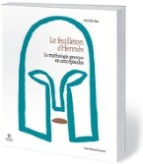
Baba Yaga
Les contes de l’Araignée Anansi | 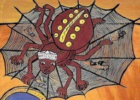
Albums
Jean fil à fil  Roger Mello  Editions MeMo, 2009 | 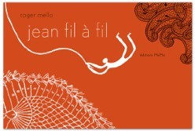
Le Schmat Doudou Muriel Bloch Editions Syros, 2015 | 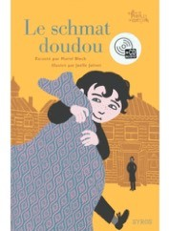
Au lit!  Louise Marie Cumont Editions MeMo, 2009 | 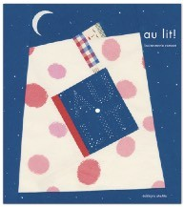

Un amour de bouton  Pauline Carlioz  Editions Gauthier Languereau | 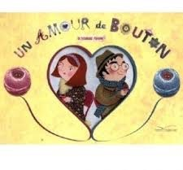
Sheila Knister Eve Tharlet Payot, 2009 | 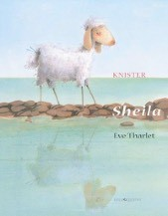
Araignée sur un fil  Laurent Cardon  Père Fouettard Editions, 2015 | 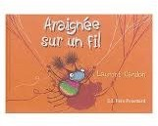
Mon métier à tisser Pascale Bougeault Eyrolles, 2015 | 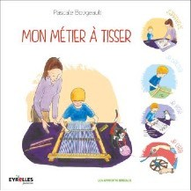
Secrets d’étoﬀes  Claude Fauque-Anne Lascoux, Charlotte Gastaut Albin Michel, 2015 | 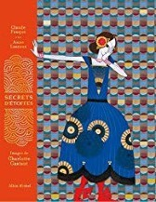
Une berceuse en chiﬀons, la vie tissée de Louise Bourgeois  Annie Novesky, Isabelle Arsenault, Sophie Chisogne  Editions La Pastèque, 2016 | 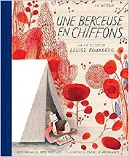

Le fil de Calder  Sieb Posthuma  Editions Sarbacane, 2013 | 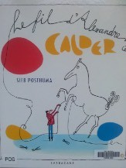
Avec trois brins de laine Henriqueta Christina et Yara Keno les Editions des Eléphants, 2016 | 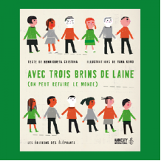
Moi, j’attends,  Davide Cali Serge Bloch Editions Sarbacane, 2005 | 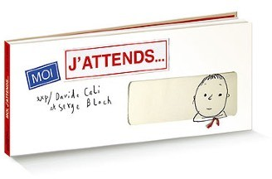
De La Coiﬀure
Agnés Rosenstiehl
Editions La Ville Brûle, 2018
Les Longues Nattes de Poetica
Marielle Plaisir Editions Jasor, 2012
L’Elue
Lois Lowry
Editions Gallimard Jeunesse, 2002
Fifi Brindacier Astrid Lindgren
Le Livre de Poche, 2015
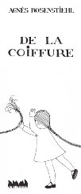
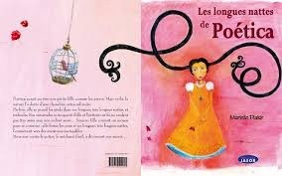
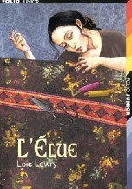
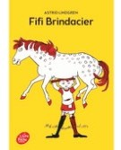

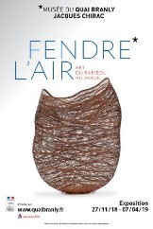
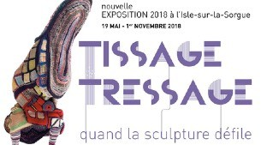
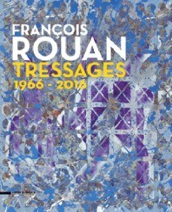
DES RESSOURCES
expositions

Fendre l’air, Musée du Quai Branly, Paris, Art du Bambou
Dossier de Presse http://www.quaibranly.fr/fileadmin/ user_upload/1-Edito/6-Footer/1-Espace- presse/DP_Fendre_Lair.pdf
Tissage, tressage, quand la sculpture défile Fondation Villa Datris, L’Isle sur la Sorgue Dossier pédagogique http://www.villadatris.com/wp-content/ uploads/2018/06/DOSSIER-PEDAGOGIQUE-
exposition-2018.pdf
Exposition François Rouan, Musée Fabre, Montpellier
Dossier Pédagogique http://museefabre.montpellier3m.fr/ RESSOURCES/ RESSOURCES_PEDAGOGIQUES/
Autour_des_expositions_temporaires/ Exposition_Francois_Rouan_Tressages_1966-2 016
https://www.lefresnoy.net/sites/prod/files/ 2016/downloads/basic-page/dossiers- pedagogiques/dossier-pedagogique- drolesdetrames.pdf.pdf | 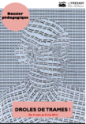

DES RESSOURCES
Pédagogie, didactique

Programmes d’ arts plastiques
http://eduscol.education.fr/arts-plastiques/sinformer/textes-oﬃciels/programmes/ecole- college.html

Ressources d’accompagnement des programmes cycle 2 et 3 http://eduscol.education.fr/cid99287/ressources-accompagnement-enseignements-artistiques- aux-cycles.html
Programme histoire des arts Cycle 3
http://www.cndp.fr/portails-disciplinaires/fileadmin/user_upload/arts/histoire_des_arts/ Histoire_des_arts_cycle_3_B.O._26.11.15.pdf

Ressources
http://eduscol.education.fr/pid23229/histoire-des-arts.html
Textes théoriques enseignements des arts plastiques
http://artsplastiques.discipline.ac-lille.fr/ressources/textes-theoriques
l’Etoﬀe de l’art, Natacha Petit  Dossier pédagogique, Académie de Rouen http://arts-plastiques.spip.ac-rouen.fr/IMG/pdf/ l_etoﬀe_de_l_art.pdf | 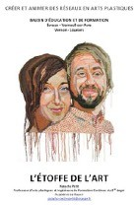
Arts visuels, Fils, Bouts d’tissus, Claudine Guilhot, Canope | 